Réflexion 6 – Générer des images libres de droit
Durée : 30’’ | ou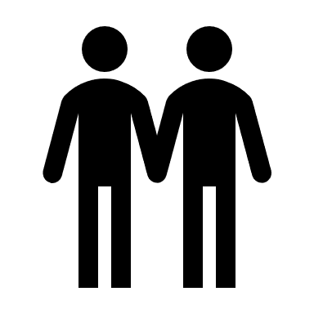 | Source
Travail à faire
Après avoir lu le document réalisez les travaux suivant sur les IA de votre choix.
- Créez un logo pour la société de distribution alimentaire dont le nom est BioFruit
- Votre société a besoin d’une image d’un client qui utilise un ordinateur.
- Vous devez illustrer un flyer concernant un concert de hard-rock.

Doc. Les IA génératives d’images
Les IA génératives d'images sont une technologie récente et en plein développement. Elles ont le potentiel de révolutionner de nombreux domaines. Elles utilisent toutes des techniques différentes pour générer des images, mais elles ont toutes en commun la capacité de créer des images à partir de données aléatoires. Cette capacité a de nombreuses applications potentielles, notamment dans les domaines de la création artistique, de la conception et de la recherche.
Voici quelques exemples d'utilisations possibles des IA génératives d'images :
- Création d'art : Les IA peuvent être utilisées pour créer des œuvres d'art originales et uniques. Elles peuvent être utilisées pour générer des peintures, des sculptures, des illustrations ou même de la musique.
- Conception : Les IA peuvent être utilisées pour générer des prototypes de produits ou de services. Elles peuvent être utilisées pour créer des designs réalistes et détaillés, même pour des concepts complexes.
- Recherche : Les IA peuvent être utilisées pour étudier la perception visuelle et la créativité humaine. Elles peuvent être utilisées pour générer des images qui sont similaires ou différentes de celles que les humains créeraient.

Il existe de nombreuses applications plus ou moins performantes et faciles à utiliser. Voici une liste d’IA existant. Selon les applications les résultats sont plus ou moins proches du prompt demandé. Les résultats les plus concluant sont réalisé avec ChatGPT 4 (payant) et avec Bing image créator (gratuit).
- ChatGPT 4 intègre le générateur d’image DALL-E d’OpenAI. Il peut créer des images à partir de descriptions textuelles en langage naturel. Les images sont réalistes et détaillées, même pour des descriptions complexes ou inhabituelles. Le générateur est disponible avec la version 4 de ChatGPT qui est payante.
- Bing Image Creator est un générateur d'images de Microsoft qui est basé sur une version avancée de DALL-E. Il est capable de générer des images plus réalistes et détaillées que les générations précédentes.
- Midjourney est un générateur d'images payant qui offre une grande variété de fonctionnalités, notamment la possibilité de créer des images à partir de descriptions textuelles, de photos ou d'autres images.
- Craiyon est un générateur d'images open source et gratuit développé par Google AI. Il est basé sur le même modèle que DALL-E 2, mais il est disponible pour un public plus large.
- Text to Image est un générateur d'images gratuit qui est basé sur le modèle OpenAI GPT-3. Il est capable de générer des images réalistes et détaillées, mais il est plus limité en termes de fonctionnalités que les autres générateurs d'images.
- Stable diffusion est un modèle d'apprentissage automatique permettant de générer des images numériques photoréalistes à partir de descriptions en langage naturel. Le modèle peut également être utilisé pour d'autres tâches, comme la génération d'une image améliorée à partir d'une esquisse et d'une description textuelle.

